Zabbix E2E 시나리오 테스트를 통한 웹서비스 가용성 모니터링 구축

결과 보고서

작성일 2026-06-23
작성자 노정우

목차

1. 프로젝트 개요

2. 아키텍처 설명

3. E2E 시나리오 설계

4. Trigger·Alert 구성

5. 장애 시나리오 테스트

6. 트러블슈팅

7. 회고 및 개선 제안

1. 프로젝트 개요

1.1 프로젝트 목적
본 프로젝트는 Zabbix를 활용하여 nginx 샘플 서비스와 Midibus 웹사이트의 동작을 모니터링 하고, 장애 발생 및 복구 시 Email 알림을 제공하는 환경을 구축하는 것을 목적으로 한다.

1.2 프로젝트 범위
구분 | 구현 범위
환경 구성 | Docker Compose 기반 Zabbix, PostgreSQL, Selenium Chrome, nginx 구성
nginx 모니터링 | Web Scenario 가용성 점검, 내부 지표 수집, HTTP Basic Auth 적용
E2E 모니터링 | Browser Item을 통한 Midibus 주요 사용자 기능 검증
장애 감지 및 알림 | Trigger 판정, 장애·복구 테스트, Email 알림 구성
시각화 및 문서화 | Zabbix Dashboard 생성, 문서 정리(설치, 초기 설정, 테스트 절차, 트러블슈팅)

1.3 수행 기간
프로젝트는 단독으로 2026.06.08 ~ 2026.06.23동안 진행하였다.

1.4 사용 기술
분류 | 기술 | 적용 목적
모니터링 | Zabbix Server/Web/Agent 2 7.0.27 | Item 수집, Trigger 판정, Browser Item, 알림, Dashboard
데이터베이스 | PostgreSQL 16.14 | Zabbix 설정과 모니터링 데이터 영속화
컨테이너 | Docker Engine, Docker Compose | 전체 구성요소 배포 및 네트워크 격리
웹서버 | nginx 1.27.5 | Web Scenario와 내부 지표 테스트 대상
브라우저 자동화 | Selenium Chrome 4.21.0 | Midibus 사용자 기능 E2E 실행
스크립트 | JavaScript | Zabbix Browser Item 및 Dependent Item 전처리
자동화 | Python 3, Zabbix JSON-RPC API | Dashboard 생성 자동화
Email 알람 | SMTP Email | 장애 발생 및 복구 통보
문서 및 형상관리 | Markdown, Git, GitHub, Notion | 설정 재현, 결과 증빙, 변경 이력 관리

2. 아키텍처 설명

2.1 전체 구성도
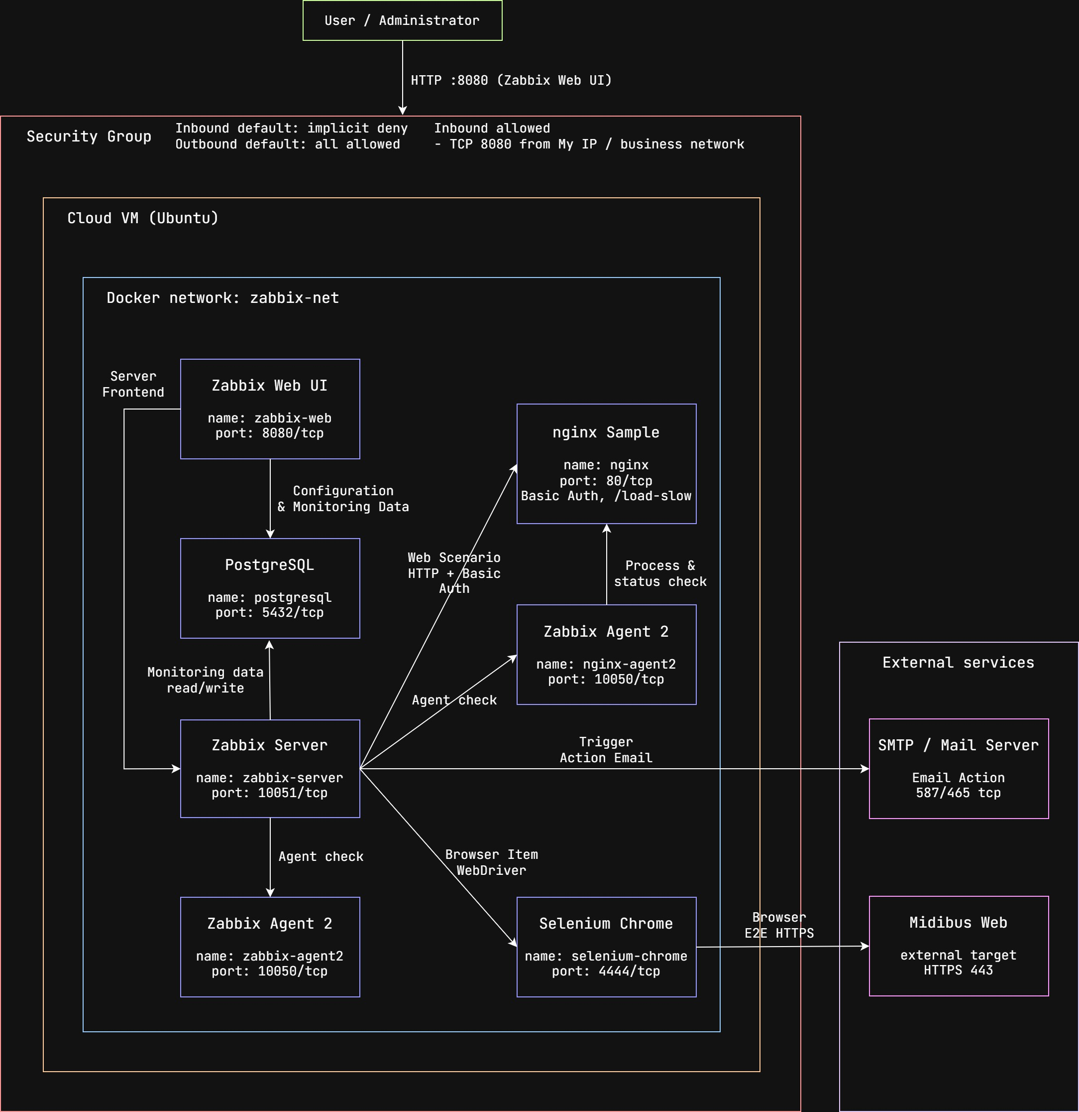
그림 1. 최종 시스템 아키텍처

2.2 컴포넌트 구성
컴포넌트 | 컨테이너명 | 역할
PostgreSQL | zabbix-postgresql | Zabbix 설정, 이벤트, 이력 데이터 저장
Zabbix Server | zabbix-server | Item 수집, Web Scenario, Trigger 판정, Browser poller, Action 실행
Zabbix Web UI | zabbix-web | 관리자 설정 및 모니터링 화면 제공
Zabbix Agent 2 | zabbix-agent2 | Zabbix Server Host 상태 수집
nginx Agent 2 | nginx-agent2 | nginx 프로세스 및 내부 지표 전용 수집
nginx Sample App | nginx-sample | Web Scenario, Basic Auth, 장애 및 부하 테스트 대상
Selenium Chrome | selenium-chrome | Browser Item의 실제 Chrome/WebDriver 실행
Midibus Web | 외부 서비스 | 사용자 기능 E2E 검증 대상
SMTP Mail Server | 외부 서비스 | 장애 및 복구 Email 전송

2.3 데이터 흐름
(1) 관리자는 허용된 IP에서 Zabbix Web UI(8080)에 접속하며, Zabbix Web과 Zabbix Server는 설정·이벤트·수집 이력을 PostgreSQL에 저장한다.
(2) Zabbix Server는 Docker 내부 DNS: nginx를 통해 /, /health, /status를 순차 점검하고 상태 코드, Required String, 응답시간을 수집한다.
(3) Browser poller는 selenium-chrome:4444에 WebDriver 세션을 생성하고, Selenium Chrome은 Midibus Web에 HTTPS로 접속해 로그인과 주요 기능 시나리오를 수행한다.
(4) Browser Item의 원본 실행 결과는 JSON으로 저장되며, Dependent Item이 실행 상태·오류 메시지·기능 검증 상태를 분리해 추출한다.
(5) 수집된 데이터의 값이 Trigger 조건을 충족하면 Event가 생성되고, Email Action을 통해 장애 및 복구 알림을 관리자에게 전송한다.

2.4 네트워크 및 포트
포트 | 방향 | 사용 주체 | 공개 범위 | 목적
8080/​tcp | Inbound | 관리자 → Zabbix Web | 허용된 IP/업무망 | 관리자 Web UI
ALL | Outbound | Selenium → Midibus Web, Zabbix Server → SMTP | 외부 | E2E HTTPS 접속, Email Action
(1) 내부 통신: Zabbix Server(10051), Zabbix Agent 2(10050), PostgreSQL(5432), nginx(80), Selenium Chrome(4444)은 Docker 내부 네트워크에서만 통신하며 외부에 공개하지 않는다.
(2) 프로젝트 개발 환경에서는 모든 Outbound를 허용하였으나, 실제 운영 환경에서는 접속 목적지와 포트를 확정한 후 허용 범위를 줄이는 것이 바람직하다.

3. E2E 시나리오 설계

3.1 Step 1: Login check (로그인 확인)
목적
인증 정보가 유효할 때 로그인 후 주요 화면을 실제로 사용할 수 있는지 확인한다.
검증 기준
- 브라우저 명령 실행 중 예외가 없어야 한다.
- 로그인 후 대시보드 메뉴가 존재해야 한다.
- 최종 결과 JSON파일에 dashboard usable mark가 있어야 한다.
실행 결과 스크린샷
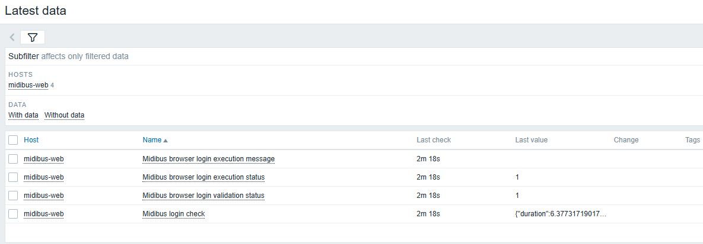
그림 2. 로그인 확인 Browser Item 실행 후 관련 데이터 확인

3.2 Step 2: Category/channel config (카테고리 생성 및 채널 배포 설정)
목적
미디어 카테고리를 생성·조회·삭제할 수 있는지 확인하고, VOD 채널 설정이 정상적으로 동작하는지 검증한다.
검증 기준
- 생성한 카테고리가 화면에 표시되고 삭제 후 사라져야 한다.
- 채널 설정 저장 후 체크박스 상태가 저장 전 상태와 일치해야 한다.
- 최종 결과 JSON파일에 save channel config mark가 있어야 한다.
실행 결과 스크린샷
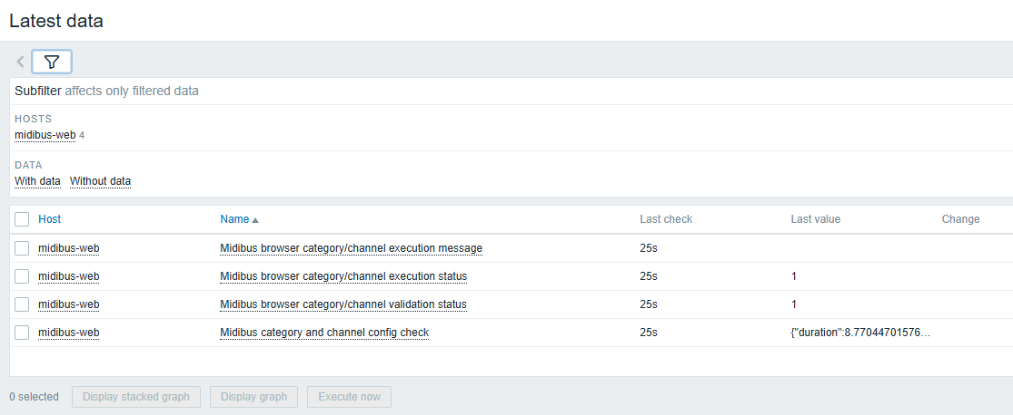
그림 3. 카테고리 및 채널 Browser Item 실행 후 관련 데이터 확인

3.3 Step 3: Media upload/delete (미디어 업로드, 확인, 삭제)
목적
Selenium 컨테이너의 실제 영상 파일을 업로드하고, 목록에서 업로드 결과를 확인한 뒤 데이터를 삭제할 수 있는지 검증한다.
검증 기준
- 파일 입력 요소에 테스트 영상 경로를 전달할 수 있어야 한다.
- 업로드된 미디어가 목록에 나타나야 한다.
- 삭제 후 동일한 미디어가 목록에 남아 있지 않아야 한다.
- 최종 결과 JSON에 delete media mark가 있어야 한다.
실행 결과 스크린샷
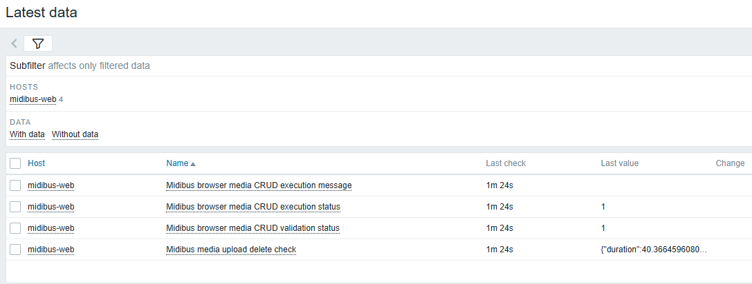
그림 4. 미디어 업로드, 확인, 삭제 Browser Item 실행 후 관련 데이터 확인

3.4 Step 4: Secure playback (보안 재생키 생성 및 영상 재생)
목적
재생 제한 채널의 영상에 보안 재생키를 생성하고, 허용 IP와 유효 기간이 적용된 URL에서 실제 플레이어 재생이 가능한지 확인한다.
검증 기준
- 보안 재생키 생성이 완료되어야 한다.
- 배포 URL을 새 페이지에서 열 수 있어야 한다.
- 플레이어의 재생 동작을 수행할 수 있어야 한다.
- 최종 결과 JSON에 play secure video mark가 있어야 한다.
실행 결과 스크린샷
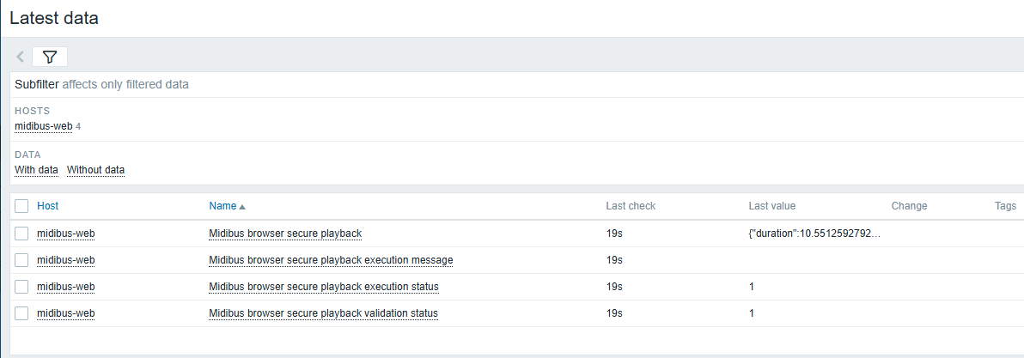
그림 5. 보안 재생 키 및 영상 재생 Browser Item 실행 후 관련 데이터 확인

3.5 Step 5: Sub-user lifecycle (보조 사용자 추가, 권한 변경, 삭제)
목적
보조 사용자 계정의 전체 생명주기와 권한 변경 기능을 검증한다.
검증 기준
- 생성한 사용자가 목록에 표시되어야 한다.
- 권한 변경 후 저장이 정상적으로 완료되어야 한다.
- 삭제 후 사용자가 목록에 남지 않아야 한다.
- 최종 결과 JSON에 delete sub user mark가 있어야 한다.
실행 결과 스크린샷
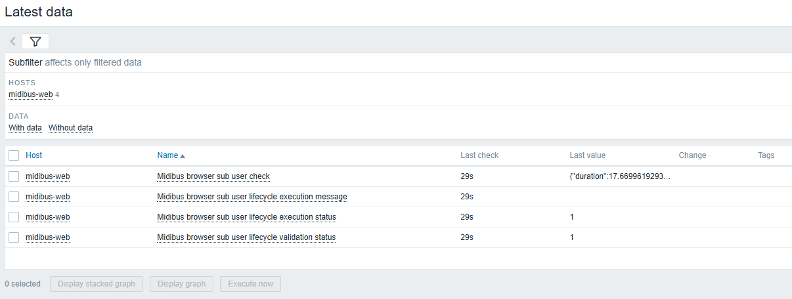
그림 6. 보조 사용자 Browser Item 실행 후 관련 데이터 확인

4. Trigger·Alert 구성

4.1 Web Scenario Trigger
Trigger | Severity | Expression | 설명
Nginx web scenario failed | High | last(/​Zabbix server/​web.test.fail[nginx-web-availability]​)​>0 | Scenario Step 중 하나라도 실패한 경우
Nginx endpoint response code is not 200 | High | last(/​Zabbix server/​web.test.rspcode[nginx-web-availability,​root]​)​<>200 or last(/​Zabbix server/​web.test.rspcode[nginx-web-availability,​health]​)​<>200 or last(/​Zabbix server/​web.test.rspcode[nginx-web-availability,​status]​)​<>200 | root, health, status 중 하나라도 200이 아닌 경우
Nginx status response time is too high | Warning | last(/​Zabbix server/​web.test.time[nginx-web-availability,​status,​resp]​)​>3 | /​status 응답시간이 3초를 초과한 경우

4.2 추가 구현 기능: nginx 내부 지표 Trigger
Trigger | Severity | Expression | 설명
nginx active connections is critically high | High | last(/nginx-sample/nginx.active_connections)>100 | 가장 최근 값이 100을 초과
nginx active connections is high | Warning | min(/nginx-sample/nginx.active_connections,1m)>50 | 1분 길이의 구간 전체에서 50을 초과
nginx request counter reset detected | Information | change(/nginx-sample/nginx.total_requests)<0 | 최신 누적 요청 수가 직전 값보다 감소한 경우

4.3 Browser Item Trigger

4.3.1 실행 실패 Trigger
다섯 개 execution.status 중 하나라도 0이면 Browser Item execution failed Trigger를 발생시킨다.
last(/midibus-web/midibus.browser.login.execution.status)=0
or last(/midibus-web/midibus.browser.category_channel.execution.status)=0
or last(/midibus-web/midibus.browser.media_crud.execution.status)=0
or last(/midibus-web/midibus.browser.secure_playback.execution.status)=0
or last(/midibus-web/midibus.browser.sub_user_lifecycle.execution.status)=0
이 Trigger는 로그인 실패, 요소 탐색 실패, WebDriver 오류, timeout, JavaScript 예외와 같이 Browser Item 실행 자체가 완료되지 못한 상황을 나타낸다.

4.3.2 기능 검증 실패 Trigger
다섯 개 validation.status 중 하나라도 0이면 Midibus feature validation failed Trigger를 발생시킨다.
last(/midibus-web/midibus.browser.login.validation.status)=0
or last(/midibus-web/midibus.browser.category_channel.validation.status)=0
or last(/midibus-web/midibus.browser.media_crud.validation.status)=0
or last(/midibus-web/midibus.browser.secure_playback.validation.status)=0
or last(/midibus-web/midibus.browser.sub_user_lifecycle.validation.status)=0
이 Trigger는 Browser Item 실행은 완료되었지만 기대한 최종 업무 기능이 확인되지 않은 상황을 나타낸다. 첫 번째 Trigger인 실행 실패와 분리함으로써 운영자는 인프라·스크립트 문제인지 실제 업무 기능 문제인지 빠르게 구분할 수 있다.

4.4 Email Action 구성
Email 알림을 위해 구성한 Trigger Action은 다음 네 개이다.
Action | 대상
Notify nginx web scenario problem | Web Scenario Trigger 3종
Notify nginx internal trigger problems | nginx 내부 지표 Trigger 3종(추가 구현 기능)
Midibus Browser Execution Failure | Browser Item execution failed
Midibus Feature Validation Failure | Midibus feature validation failed
각 대상에 대하여 장애 발생 시 Trigger가 PROBLEM으로 전환되면서 Problem 알림이 발송되고, 정상화 후에는 RESOLVED 복구 알림이 발송된다.
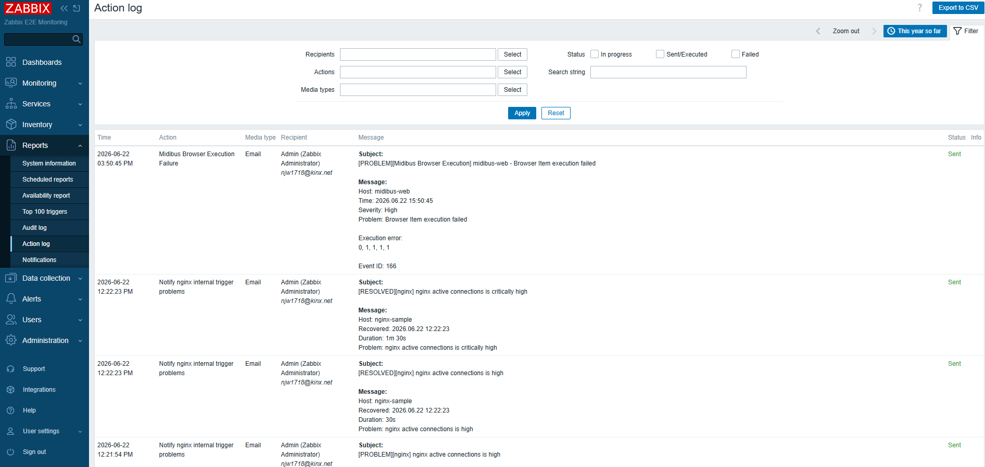
그림 7. 알림 발송 기록 확인

5. 장애 시나리오 테스트

5.1 시나리오 1: nginx 중단에 따른 Web Scenario 실패
장애 상황 발생
nginx가 중지되면 Zabbix Server가 /, /health, /status에 접근할 수 없으므로 Web Scenario가 실패한다.
그림 8-1. Nginx 컨테이너 중지
감지 및 알림
그림 8-2. Web Scenario 실패 Problem 감지

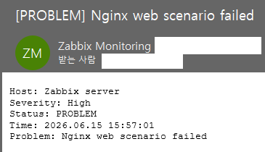
그림 8-3. Web Scenario 실패 Email 알람
복구
그림 8-4. Nginx 컨테이너 재기동

그림 8-5. Web Scenario Resolved 전환

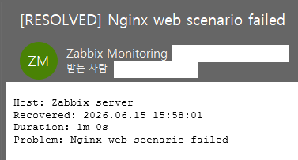
그림 8-6. Web Scenario 복구 Email 알람

5.2 시나리오 2: `/status` 응답시간 초과
장애 상황 발생
nginx 설정의 /status 응답에 limit_rate를 적용하여 응답시간이 3초를 초과하도록 구성하였다.
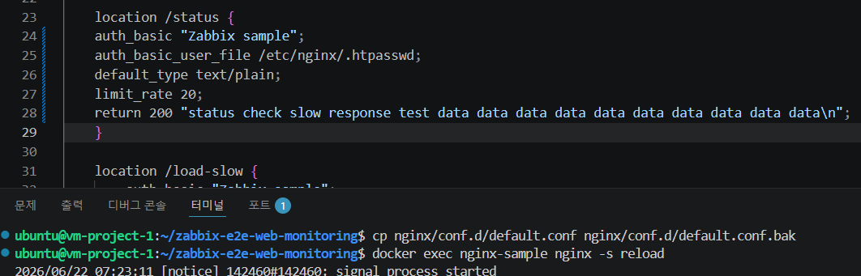
그림 9-1. 응답시간 초과 장애 발생시키기
감지 및 알람
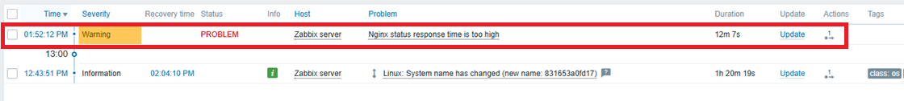
그림 9-2. 응답시간 초과 Warning 감지

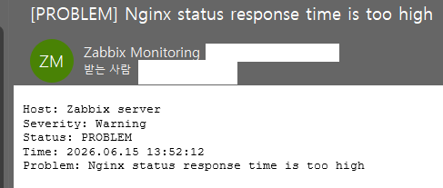
그림 9-3. 응답시간 초과 Email 알람
복구
원본 nginx 설정을 복원하고 reload한 후 응답시간이 정상 범위로 돌아오는지 확인하였다.
그림 9-4. 응답시간 정상 복구

그림 9-5. 응답시간 Trigger Resolved
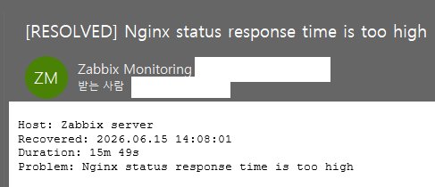
그림 9-6. 응답시간 복구 Email 알람

5.3 시나리오 3: `/health` 응답 코드 비정상
장애 상황 발생
/health location이 HTTP 500과 health error를 반환하도록 임시 변경하였다. 이 테스트에서는 Web Scenario 전체 실패 Trigger와 응답 코드 전용 Trigger가 함께 발생하는지 확인하였다.
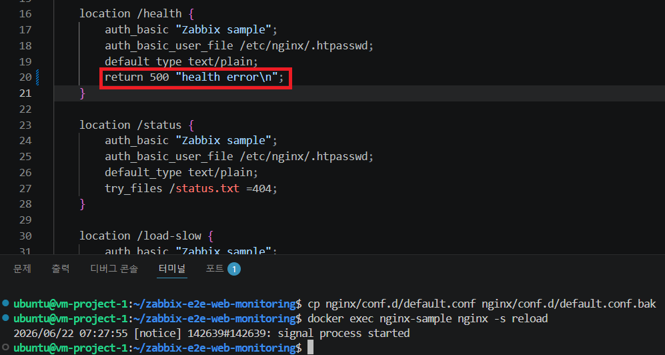
그림 10-1. 응답 코드 비정상 장애 발생시키기
감지 및 알림
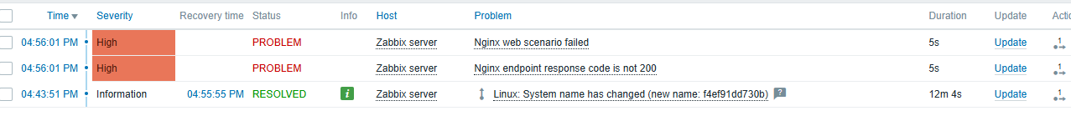
그림 10-2. HTTP 500 관련 Trigger 감지

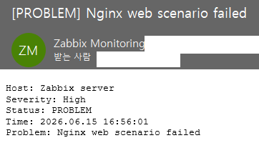 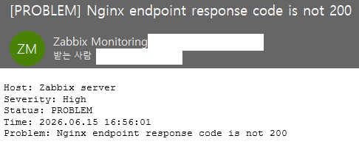
그림 10-3과 그림 10-4. Web Scenario 실패 Email 알람, 응답 코드 비정상 Email 알람
복구
그림 10-5. 응답 코드 정상 복구

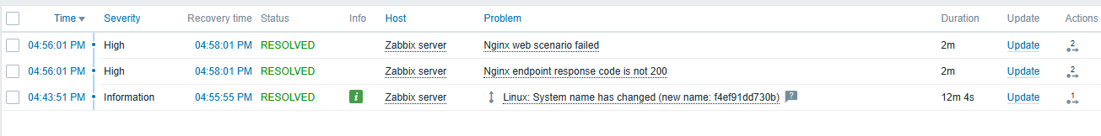
그림 10-6. 응답 코드 Trigger Resolved

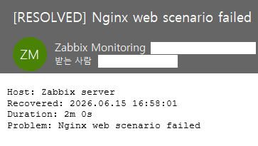 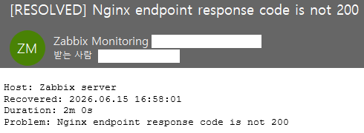
그림 10-7과 그림 10-8. Web Scenario 복구 Email알람, 응답 코드 복구 Email 알람

5.4 시나리오 4: nginx active connections 증가 (추가 구현 기능)
부하 증가 상황 발생
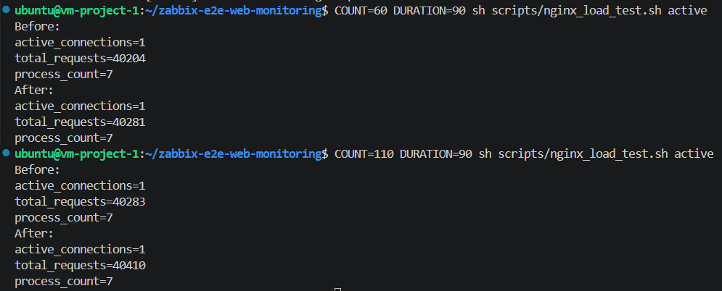
그림 11-1. 부하 테스트 실행
감지 및 알림
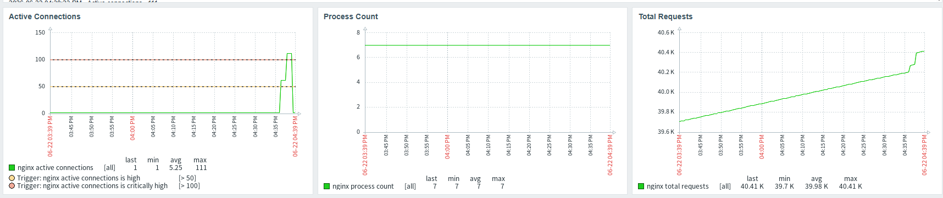
그림 11-2. 대시보드를 통한 nginx 시스템 현황 확인
그림 11-3. Active connections Trigger Problem

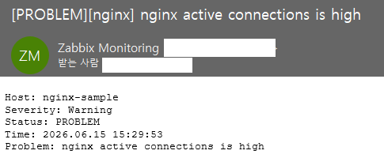
그림 11-4. active connections Email 알람
복구
스크립트가 DURATION 이후 부하 요청을 종료하면 active connections가 정상 범위로 감소한다.
그림 11-5. active connections Trigger Resolved

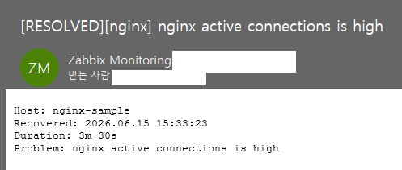
그림 11-6. active connections 복구 Email 알람

5.5 시나리오 5: nginx request counter 초기화 (추가 구현 기능)
장애 상황 발생
nginx stub_status의 누적 요청 수가 초기화되면 최신 값이 직전 값보다 작아져 change()<0 조건이 성립한다.
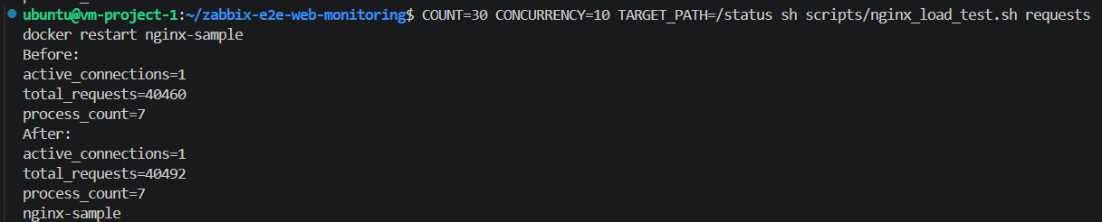
그림 12-1. total requests 값 증가 이후 nginx 컨테이너 재시작
감지 및 알림
그림 12-2. Request counter reset Information 감지

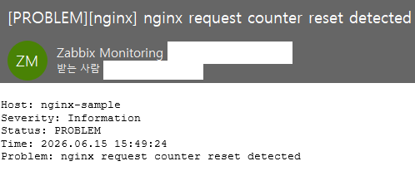
그림 12-3. Request counter reset Email 알람

복구
그림 12-4. Request counter reset Resolved

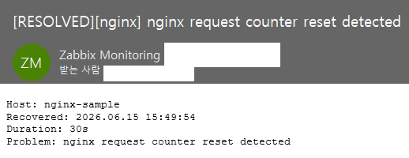
그림 12-5. request counter reset 복구 Email 알람

5.6 시나리오 6: Browser Item 실행 실패
장애 상황 발생
midibus-web Host의 {$MIDIBUS_PASSWORD} 값을 임시로 바꿔 Browser Item의 로그인 실패를 유도하였다.
그림 13-1. Macro 값 수정
감지 및 알림
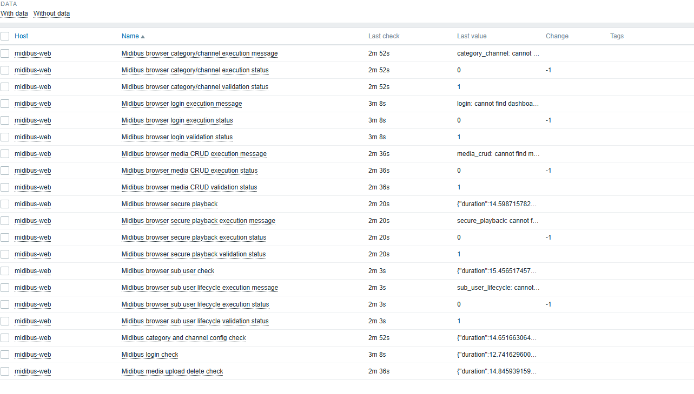
그림 13-2. 로그인 실패 후 execution.status=0로 감지 성공

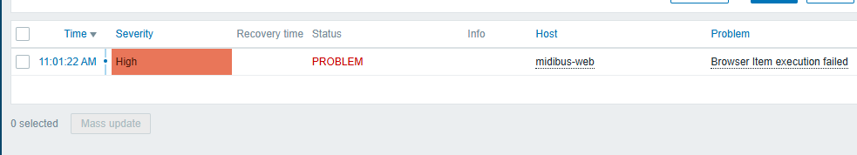
그림 13-3. Browser Item execution failed Problem

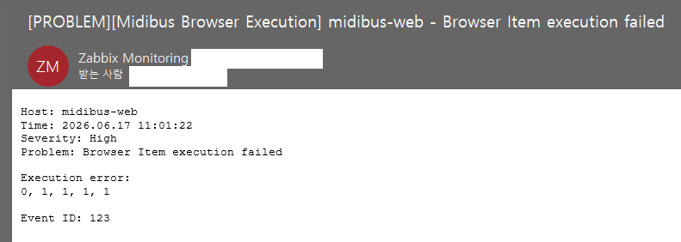
그림 13-4. Browser Item 실행 실패 Email 알람
복구
Macro 비밀번호를 원래 값으로 복구한 뒤 Browser Item을 다시 실행하였다.
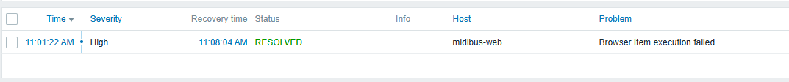
그림 13-5. Browser Item execution failed Resolved

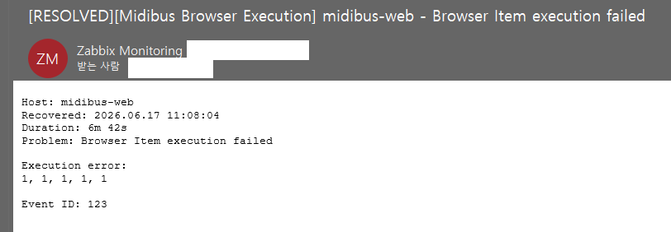
그림 13-6. Browser Item 실행 실패 복구Email 알람

5.7 시나리오 7: Midibus 기능 검증 실패
장애 상황 발생
보안 재생 시나리오의 validation.status 전처리 expected mark를 play secure video에서 존재하지 않는 intentional failure test로 임시 변경하였다. 이를 통해 Browser Item 실행은 성공하지만 expected mark를 찾지 못하는 상태를 만들었다.
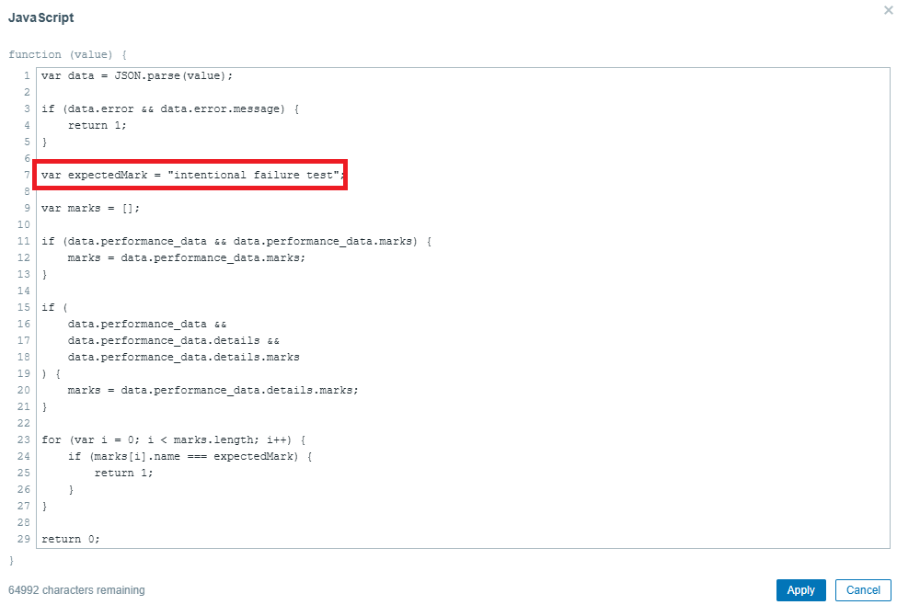
그림 14-1. Midibus browser secure playback validation status의 Validation expected mark 임시 변경
감지 및 알림
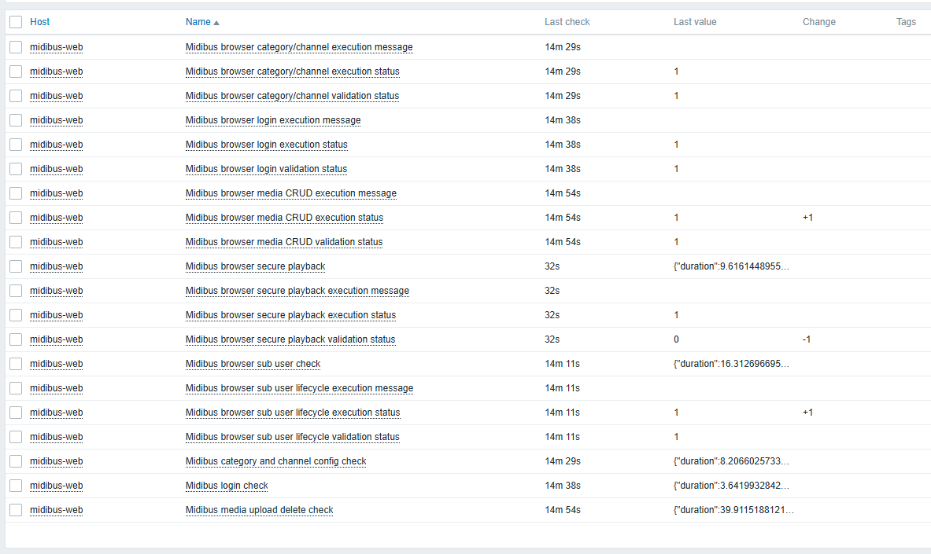
그림 14-2. execution.status=1, validation.status=0 상태

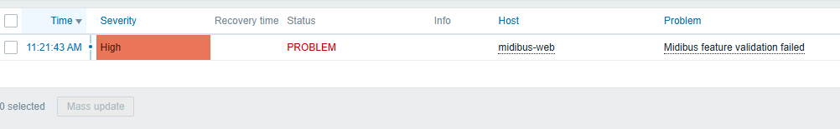
그림 14-3. Midibus feature validation failed Problem

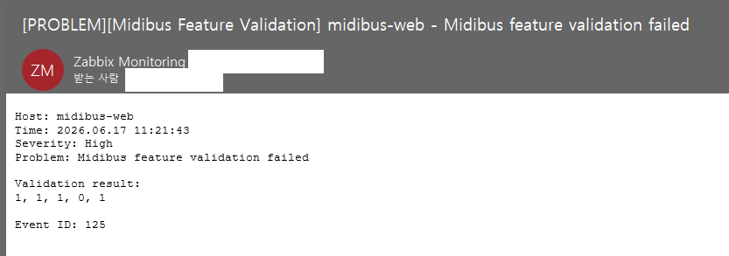
그림 14-4. 기능 검증 실패 Email 알람

복구 결과
expected mark를 play secure video로 복구하고 Browser Item을 다시 실행하였다.
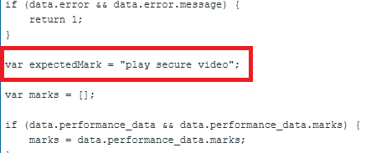
그림 14-5. Midibus browser secure playback validation status의 Preprocessing 복원
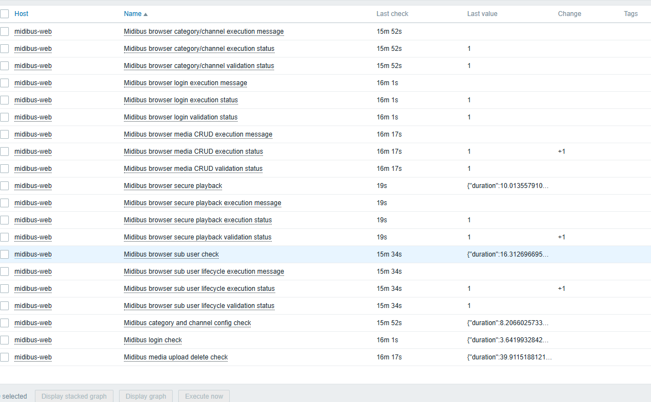
그림 14-6. validation.status=1로 복구

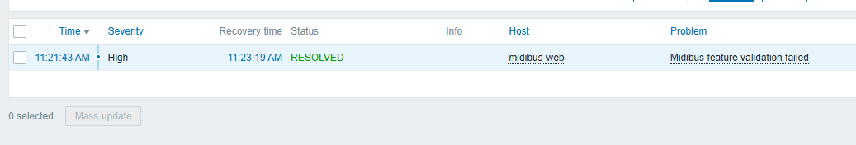
그림 14-7. Midibus 기능 검증 실패 Resolved

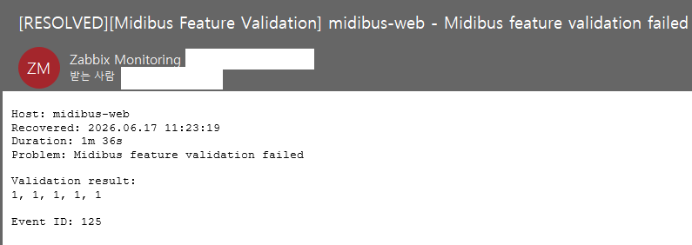
그림 14-8. Midibus 기능 검증 실패 복구 Email 알람

6. 트러블슈팅

6.1 Zabbix Agent 2 Not Available
증상
Zabbix UI에서 Zabbix agent is not available Problem이 발생하고 Agent Item이 수집되지 않았다.
원인 분석
Zabbix Host의 Agent Interface가 Docker 내부 Agent 2 컨테이너 주소와 일치하지 않았다. Docker 환경에서는 외부 IP나 localhost가 아니라 같은 네트워크의 서비스 DNS 이름을 사용해야 한다. 또한 Agent의 ZBX_HOSTNAME과 Zabbix Host name이 일치해야 한다.
해결 방법
- Zabbix server Host Agent Interface를 DNS zabbix-agent2, Port 10050으로 설정하였다.
- nginx-sample Host Agent Interface를 DNS nginx-agent2, Port 10050으로 설정하였다.
- Compose의 ZBX_HOSTNAME을 각각 Zabbix UI Host name과 일치시켰다.

6.2 Browser Item 한글 텍스트 Selector 실패
증상
화면에는 버튼이 존재하지만 Browser Item이 특정 한글 버튼을 찾지 못하거나 클릭하지 못해 중간 단계에서 종료되었다.
원인 분석
Zabbix UI에 JavaScript를 입력하거나 파일을 전달하는 과정에서 한글 문자열이 깨질 수 있었다. 또한 화면 텍스트 기반 XPath는 공백, 렌더링 시점, 문구 변경에 민감해 의도대로 작동하지 않는 경우가 많았다.
해결 방법
- 가능한 경우 한글 텍스트 대신 id, type, onclick, data-bs-target 속성을 사용하였다.
- 저장 버튼은 #vodChannelConfigSaveBtn, 로그인 ID는 #username과 같이 안정적인 Selector로 변경하였다.
- 각 주요 단계에 performance mark를 기록하여 어느 지점에서 중단되었는지 추적하였다.

7. 회고 및 개선 제안

7.1 배운 점

7.1.1 Web Scenario와 Browser Item은 상호 보완적이다
Web Scenario는 상태 코드·문자열·응답시간을 빠르게 확인하고, Browser Item은 로그인 이후 실제 기능 수행 여부를 검증한다. 두 방식을 함께 사용해야 서버 응답 상태와 사용자 체감 가용성을 구분할 수 있다.

7.1.2 Trigger 임계치와 복구 검증을 함께 설계해야 한다
순간적인 값 증가는 정상 트래픽에서도 발생하므로 임계치와 지속시간을 함께 적용해야 한다. 또한 PROBLEM뿐 아니라 RESOLVED 및 복구 Email까지 확인해야 장애 생명주기를 온전히 검증할 수 있다.

7.1.3 자동화에는 테스트 데이터와 민감정보 관리가 필요하다
E2E 테스트가 생성하는 카테고리·미디어·사용자는 고유 이름과 정리 절차로 관리해야 한다. XML Export와 환경 변수에는 실제 비밀번호 대신 placeholder를 사용하고, Import 후 입력 항목을 별도로 문서화해야 한다.

7.2 현재 한계

7.2.1 외부 UI 및 계정 의존성
Midibus 화면 구조, 권한, 비밀번호가 변경되면 Browser Item 수정이 필요하다.

7.2.2 단일 VM 구조
Zabbix Server, PostgreSQL, Selenium이 한 VM에 있어 VM 장애 시 모니터링도 함께 중단된다.

7.2.3 임시로 정한 임계치
active connections 50/100 기준은 테스트 환경에서 정한 임시 기준이므로 운영 트래픽을 수집한 뒤 재조정해야 한다.

7.2.4 운영 환경 미검증
HTTPS 인증서, 목적지별 Outbound 제한, Media type·Action의 자동 복원 등에 대한 추가 검증이 필요하다.

7.3 개선안

7.3.1 HTTPS 및 인증서 모니터링
실제 운영 URL에 HTTPS Web Scenario를 추가하고 인증서 만료일까지 남은 기간, TLS handshake 실패, hostname 불일치를 감지한다.

7.3.2 운영 트래픽 기반 동적 임계치
최소 2~4주간 active connections, 요청 증가율, 응답시간의 평시 분포를 수집한 뒤 Warning/High 임계치를 재설정한다.

7.3.3 비밀정보 관리 강화
.env 대신 Docker secrets 또는 외부 Secret Manager를 사용하고, Zabbix Macro는 Secret text 또는 Vault 연동 방식으로 관리한다. Dashboard API 계정도 Admin 대신 최소 권한 전용 계정을 사용한다.

7.3.4 구성 자동화 확대
Zabbix API를 이용해 Media type, Action, Host Macro 설정까지 자동화하면 새 환경의 수동 단계를 줄일 수 있다. XML Import와 Dashboard 생성 스크립트를 하나의 bootstrap 절차로 묶고 결과를 자동 검증하는 방식이 다음 단계로 적합하다.

7.3.5 모니터링 시스템 고가용성 및 백업
운영 환경에서는 PostgreSQL 정기 백업, Zabbix 설정 export, VM snapshot 정책을 수립한다. 규모가 커질 경우 Zabbix Server HA, 외부 PostgreSQL, 독립 Selenium 노드 구성을 검토한다.

7.4 프로젝트 수행 소감
본 프로젝트를 통해 Web Scenario 기반 가용성 모니터링, Zabbix Agent 2 기반 내부 상태 수집, Browser Item E2E 시나리오, Trigger와 Email Alert 기능을 구현하고, 장애 발생 및 복원 테스트를 진행하였다. 그 과정에서 단순 URL 모니터링과 실제 사용자 기능 모니터링을 함께 구성해보면서 실제로 웹 서비스를 모니터링한다면 어떤 점을 고려해야 하는지에 대해 생각해보게 되었다. 또한 여러 가지 보안 관련 사항과 모니터링 시 눈여겨봐야 할 지표 등에 대해 고민하고, 기능들을 꾸준히 개선하면서 조금이나마 실무에 가까운 경험을 할 수 있었다. 향후에는 여러 기능들을 자동화하고, 보안 관련 사항 개선, 추가적인 데이터 시각화 등을 통해 더욱 효율적인 모니터링 환경으로 발전시키고 싶다.

부록 A. 기술 비교

A.1 UserParameter와 system.run
비교 기준 | UserParameter | system.run
설정 위치 | Agent 설정 파일에 사용자 정의 key와 실행 명령을 등록한다. | Zabbix item key 안에 실행 명령을 직접 작성한다.
관리 방식 | 파일 기반 표준화와 배포 자동화에 유리하다. | Zabbix UI에서 item과 실행 명령을 함께 확인하고 빠르게 수정하기 쉽다.
보안 | 사전에 등록된 key만 실행되므로 명령 범위가 명확하다. | AllowKey/ZBX_ALLOWKEY로 허용 명령을 제한하면 운영 환경에서도 통제 가능하다.
적합한 조건 | 직접 작성한 shell script나 별도의 프로젝트 전용 지표를Agent 설정 파일로 등록해 사용할 때 | 이미 Zabbix 템플릿 또는 기존 운영 방식에서 system.run[] 기반으로 관리되는 지표를 사용할 때

A.2 Playwright와 Zabbix Browser Item
비교 기준 | Playwright | Zabbix Browser Item
실행 방식 | 테스트 코드가 브라우저를 제어하여 시나리오를 실행한다. | item으로 등록한 JavaScript가 Selenium WebDriver를 통해 브라우저를 실행한다.
결과 저장 | 테스트 리포트, 로그, trace, screenshot, video, CI artifact 중심으로 저장한다. | Zabbix item history와 Latest data에 결과가 저장되고 Problem 이벤트와 연결된다.
실패 분석 | 에러 로그, 스택 트레이스, Trace Viewer, screenshot/video로 디버깅 | Browser Item 결과 JSON, error.message, Dependent Item 값으로 원인을 확인한다.
운영 연계 | Slack, PagerDuty, Zabbix 등과의 알림 연동은 별도 구성이 필요하다. | Zabbix Trigger, Problem, Dashboard, Email Action과 직접 연결된다.

A.3 Zabbix 7.x 개선점
개선 영역 | 핵심 내용 | 운영상 의미
Proxy 운영 | Proxy group, proxy load balancing, 장애 시 같은 그룹 내 proxy로 host 재분배 | 여러 IDC/지점 환경에서 proxy 장애 대응과 부하 분산에 유리
수집 성능 | 비동기 poller, HTTP agent/SNMP 처리 개선 | poller 병목 완화, 대량 host/item 수집에 유리
Proxy buffer | proxy memory buffer 지원 | Zabbix Item history와 Latest data에 결과 저장
웹 모니터링 | Browser Item 추가 | 로그인, 클릭, 입력 등 사용자 관점 웹 흐름 점검 가능
API/자동화 | history.push API 추가 | 외부 시스템에서 HTTP API로 Zabbix에 데이터 주입 가능

